Vecko- och månadskontroller av mammografiutrustning

Syfte
Säkerställa att röntgenmaskinen fungerar korrekt samt att bildkvaliteten är godkänd.

Revidering i denna version
Stor ändring. Testen är totalt förändrade och ska nu stämma med leverantörens manual:
- Månadskontroll i stället för daglig kontroll för 2D.
- Veckokontroll i stället för daglig kontroll för tomosyntes.

Veckokontroll tomosyntes
Veckokontroll tomosyntes görs innan första patienten för veckan undersöks, och efter service eller då maskinerna inte använts på ett tag (till exempel efter semester).
- Ta bort ansiktsskyddet från bländaren.
- Montera fantomet som går att sätta i metallspåren på bländaren (det ska finns ett på alla lab).
- Tryck in fantomet tills kanten tar emot.
- Sätt i tomosyntesplatta och komprimera till ca 25 mm.
- Välj ”Veckokontroll tomo” i Local Database. Använd en av de förinlagda tomosyntesundersökningarna
- Öppna andra gula kuvertet

- Klicka på Reenter examination.
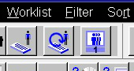

- Kontrollera att följande parametrar är: AEC. 28 kV.
- Välj ”Standard_Proj” under ”Aquisition”.
- Exponera ett helt tomosyntessvep och klicka på symbolen för tomosyntesstacken:
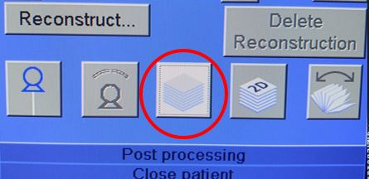
- Scrolla igenom blidstacken och kontrollera att inga kliniskt relevanta artefakter, såsom defekta pixlar, finns. Fönstra och förstora vid behov.

- Följande effekter är naturliga och orsakas inte av bländaren eller kompressionspaddeln:
  - I hörnet på bilden vid stativets ena sida finns en vit kvadrat på ca 1 x 1 cm. (se bild).
  - På alla kanter förutom bröstkorgsväggens kant kan svaga skuggor på upp till ca 1 cm förekomma.
- Anteckna om testet är godkänt i exceldokumentet ”Veckokontroll” som ligger ”A_Kontroller” i Sharepoint. Om det inte är godkänt, gör om testet och kontakta sedan sjukhusfysiker i första hand och i andra hand ingenjör eller leverantör.
- Välj ”Close patient” och sedan ”Skip EndExam-transfer rules”.
- Välj End examination.
- Återställ apparaten (ta bort fantom och sätt tillbaka ansiktsskydd).
- Vinkla röret ± 90° (om inte månadskontroll ska göras. Följ då i stället instruktionerna för månadskontroll).

Månadskontroll (2D)
Månadskontrollerna görs varje månad samt efter service eller då maskinen kan ha påverkats, till exempel då vagnarna har flyttats. Det är inte nödvändigt att göra den innan första patienten undersöks på dagen och inte heller att det görs med exakt en månads mellanrum. För att komma till testerna klicka på ”Patient” i menyn och välj ”Automatic Quality Control”. Klicka upp fliken ”Monthly Tests (QC manual)”. Testen behöver inte utföras i ordning.

AEC (QC01)
Del 1 AEC Test: kontroll av att systemet bryter vid orimligt höga doser.
- I vagnarna: se till att det röda transportskyddet är bortplockat från bländaren.
- Inget ansiktsskydd eller fantom på bländaren.
- Lägg stålplattan på detektorn (ska finnas på alla lab.). Komprimera lätt.
- Välj ”Start Test” (alternativt “repeat”) för ”AEC test”.
- Klicka på ”Start Test” och ta sedan en bild.
- Flytta på instruktionsrutan för att kunna se.
- Kontrollera vilken mAs som bilden fick. Om det står 5 mAs eller lägre, se till att det står ”passed” för ”AEC security cutoff”.
- Kontrollera att varningsrutan har kommit upp (se bild). Om den har kommit upp, se till att det står ”passed” för ”AEC security cutoff warning”.
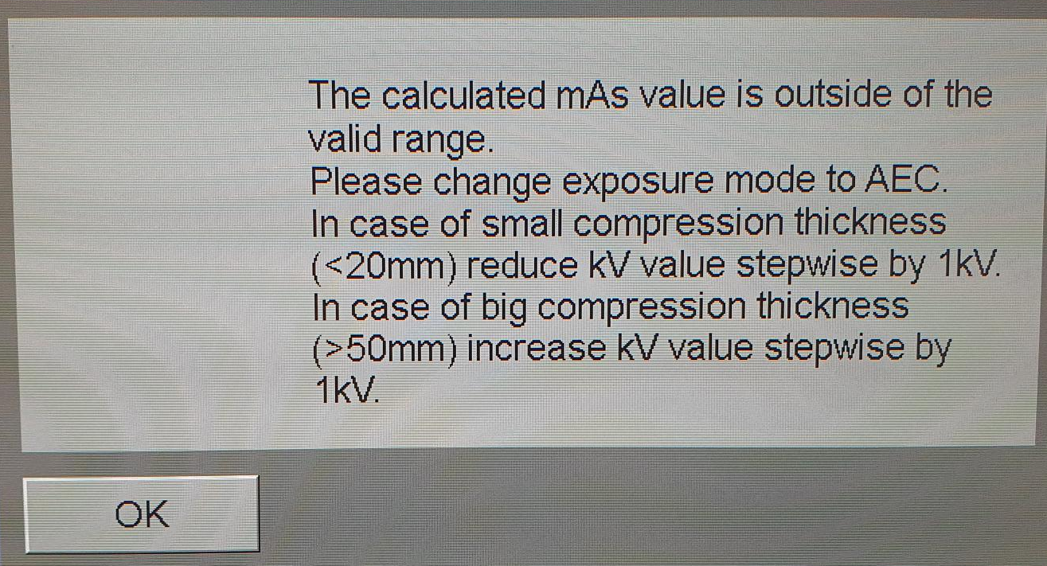

- Klicka “Ok” och sedan ”Next”.
- Nu fortsätter testet under Del 2.

Del 2 AEC Test: Kontroll av att stråldosen anpassas till tjockleken.
- Ta bort stålplattan och lägg dit 20 mm plastfantom (PMMA). Fantomen finns på lab. 1 och i båda vagnarna. I vagnarna ligger de i en väska som det står ”Calibration kit” på. Tänk på att det kan finnas ett tunnare 10 mm-fantom också. Det ska inte användas.
- Positionera centrerat i ljusfältet mot bröstkorgsdelen av detektorn och komprimera lätt. (Det kommer att stå att den komprimerade tjockleken är något lägre än den verkliga. Det är helt i sin ordning).
- Klicka ”Next” och ta sedan en bild.
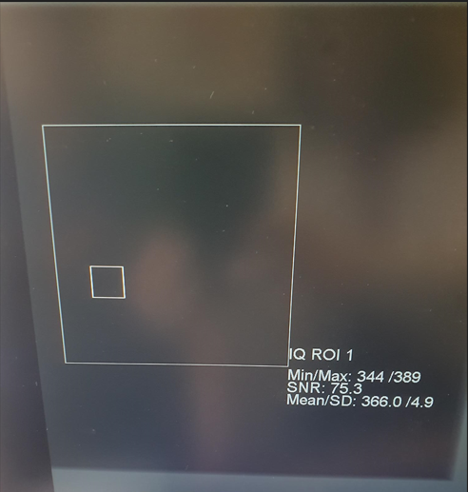
- Kontrollera så att den lilla rutan ligger inom den stora rutan och den stora
rutan ligger inom fantomet (se bild).
- Om det är godkänt, klicka i ”passed” och sedan ”Next”.
- Lägg på en till 20 mm plastfantom (totalt 40 mm) och tryck ”Next”.
- Ta en bild och kontrollera återigen rutorna.
- Om det är godkänt, klicka i ”passed” och sedan ”Next”.
- Lägg på en till 20 mm plastfantom (totalt 60 mm) och tryck ”Next”.
- Ta en bild och kontrollera återigen rutorna.
- Om det är godkänt, klicka i ”passed” och sedan ”Next”.
- Det kommer nu upp en ruta med analyser. Kontrollera så att allt är “passed”.
- Om det inte är godkänt, testa att göra om testet. Om det fortfarande inte är godkänt, kontakta sjukhusfysiker i första hand och i andra hand ingenjör eller leverantör.
- Klicka “Submit Test Results”.

Månadskontroll artefakter (QC02)
Kontroll att detektorn inte är dammig, skadad eller har andra artefakter.
- Inget fantom på detektorn.
- Montera fantomet som går att sätta i metallspåren på bländaren. Tryck in fantomet tills kanten tar emot.
- Sätt i kompressionsplatta på ca 45 mm.
- Klicka ”start test” (alternativt “repeat”) för ”Artifact Detection”.
- Klicka ”Start Test” och sedan ”Next”.
- Ta en bild.
- Flytta instruktionsrutan för att utvärdera bilden. Fönstra. Zooma vid behov.
- Titta efter avvikande pixlar, grupper med pixlar eller hela rader/kolumner med pixlar som avviker.
- Klicka i ”passed” om det inte finns artefakter. Klicka sedan ”Next”.
- Se till att ”passed” är valt och klicka sedan på ”Submit Test Results”.
- Om det inte är godkänt, testa att göra om testet. Om det fortfarande inte är godkänt, kontakta sjukhusfysiker i första hand och i andra hand ingenjör eller leverantör.

Månadskontroll detektoruniformitet (QC03)
Test av homogeniteten över hela detektorytan.
- I vagnarna: se till att det röda transportskyddet är bortplockat från bländaren.
- Inget fantom på detektorn.
- Montera fantomet som går att sätta i metallspåren på bländaren.
- Tryck in fantomet tills kanten tar emot.
- Sätt i kompressionsplatta på ca 45 mm.
- Välj ”start test” (alternativt “repeat”) för ”Detector Uniformity”.
- Klicka ”Start Test” och ta en bild.
- Flytta på instruktionsrutan.
- Kontrollera så att ROI:erna ligger ungefär på rätt position. Om de ligger rätt, klicka ”Next”. Om de ligger fel, positionera om dem till korrekta positioner.
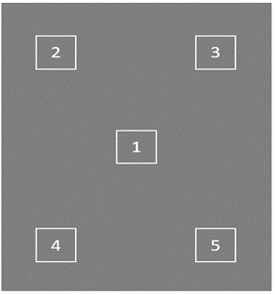
- Det kommer nu upp en analysruta. Om det står ”passed” vid ”Criteria passed”, se till att ”passed” är valt nedanför och klicka sedan på ”Submit Test Results”.
- Om det inte är godkänt, testa att göra om testet. Om det fortfarande inte är godkänt, kontakta sjukhusfysiker i första hand och i andra hand ingenjör eller leverantör.

Månadskontroll bildkvalitet (QC05)
Test av bildkvalitet.
- I vagnarna: se till att det röda transportskyddet är bortplockat från bländaren.
- Inget ansiktsskydd eller fantom på bländaren.
- Placera det rosa ACR-fantomet (finns på Lab. 1 och i båda vagnarna) på detektorn enligt bilden så att det kapade hörnet pekar åt vänster bortre hörn av detektorn. Nedre delen av fantomet på bilden motsvarar kanten på detektorn. Den rosa plattan ska vara uppåt. Komprimera lätt.

- Välj ”Start test” (alternativt “repeat”) för ”Phantom Image Quality”.
- Klicka ”Start Test” och sedan ”Next”.
- Ta en bild.
- Flytta instruktionsrutan för att se bilden.
- Högerklicka i bilden och välj ”Invert”.
- Högerklicka och välj ”Zoom from point” och klicka en gång mitt i fantomet. För att få bort förstoringsglaset klicka Esc.
- Ändra fönsterinställningar så att du ser så bra som möjligt. W=50–80 och C=270–370 kan vara bra riktvärden.
- Bestäm antal fibrer (1), grupper med kalk (specks) (2) och massor (3) som du kan se. Strukturerna ska alltid ha rätt position och orientering i bilden.
Använd följande kriterier:
  - En fiber anses synlig om halva längden är synlig.
  - En grupp med kalk anses synlig om minst 4 fläckar är synliga.
  - En massa anses synlig om den har cirkulär form.
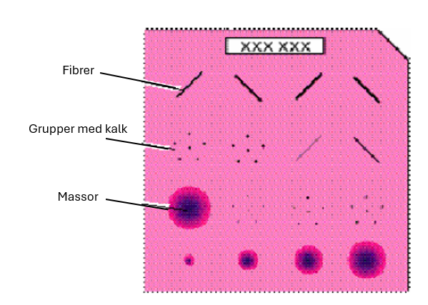
- Fyll i antal fibrer, grupper med kalk och massor i instruktionsrutans fält och klicka ”Next”.
- Om det står ”passed” för alla tre strukturtyper, se till att det ”passed” är valt vid ”Test Status”.
- Välj ”Submit Test Result” om testet är godkänt.
- Om det inte är godkänt, testa att göra om testet. Om det fortfarande inte är godkänt, kontakta sjukhusfysiker i första hand och i andra hand ingenjör eller leverantör.
- Klicka i om det är ”passed” eller ”rejected” och klicka sedan ”Submit Report”.
- Anteckna om testerna är godkända i exceldokumentet ”Kontroller mammomater” som ligger i Sharepoint.
- Klicka bort rutan med automatiska kontroller.
- Återställ apparaten (ta bort fantom och sätt tillbaka ansiktsskydd). Vinkla röret ± 90° (om inte veckokontrollkontroll ska göras. Följ då i stället instruktionerna för veckokontroll.

Finns även i ”Calibration Kit”-väska på varje lab. Som kan användas om man inte hittar de som ska vara på Lab. 1.

